СПРАВКА
о проведении мероприятий, посвященных Дню неизвестного солдата, в МКОУ «Андийская СОШ№1».

Дата проведения: 3 декабря 2025г.

В МКОУ «Андийская СОШ№1» 3 декабря 2025 года были проведены мероприятия, посвященные Дню Неизвестного солдата – памятной дате, установленной Указом Президента РФ в целях увековечения памяти, воинской доблести и бессмертного подвига советских и российских воинов, чьи имена остались неизвестными.
Цель мероприятий: формирование у учащихся чувства патриотизма, уважения к истории Отечества и памяти героев
Участники: учащиеся 1-11 классов, заместитель директора по воспитательной работе, советник директора по воспитанию.
Проведенные мероприятия:
- Торжественное мероприятие:
- Чтение стихов о войне и героизме.
- Просмотр документального фильма о Великой Отечественной войне.
- Возложение цветов к памятнику Неизвестного солдата на территории школы

- Оформление стенда:
- Размещение информации об истории Дня неизвестного солдата.
- Размещение рисунков учащихся 4-7 классов, посвященных памятной дате.

- Урок Памяти «День неизвестного солдата» (8-9 классы)
- Беседа о значении памятной даты и смысле слов «Неизвестный солдат».
- Просмотр презентации об известных памятниках и мемориальных комплексах Неизвестному солдату в России в мире.
- Обсуждение работы поисковых отрядов.
- Вопросы для осмысления просмотренного документального фильма

- Классные часы (5-7классы)
- Рассказ о дне Неизвестного солдата.
- Обсуждение значения слов «Неизвестный солдат»
Итоги: Проведенные мероприятия способствовали формированию у учащихся чувства патриотизма, уважения к истории своей страны и памяти бессмертного подвига Неизвестных солдат, отдавших свои жизни за Отечество. Учащиеся узнали о важности сохранения памяти о героях, чьи имена остались неизвестными, и о работе поисковых отрядов, которые продолжают возвращать имена павшим воинам
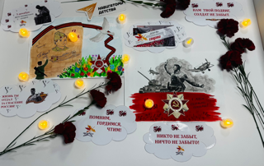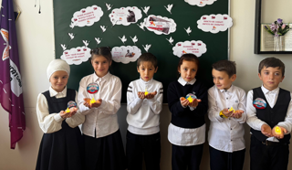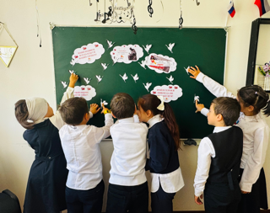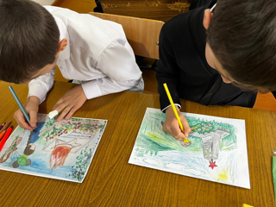
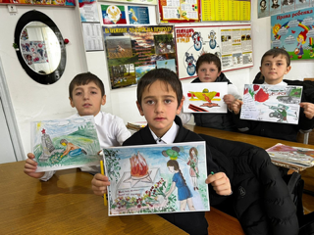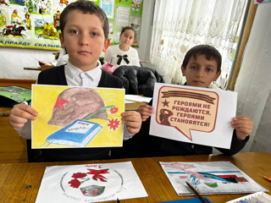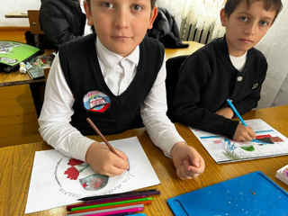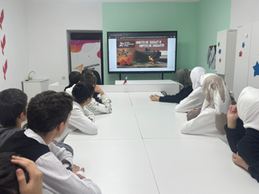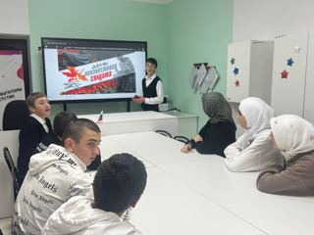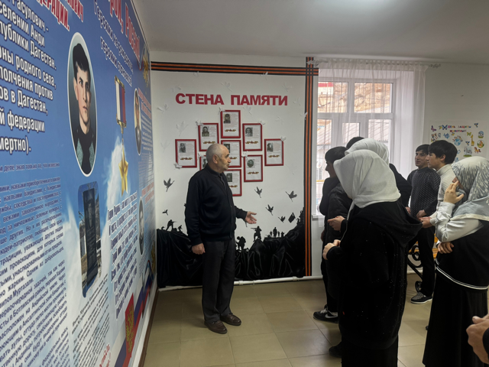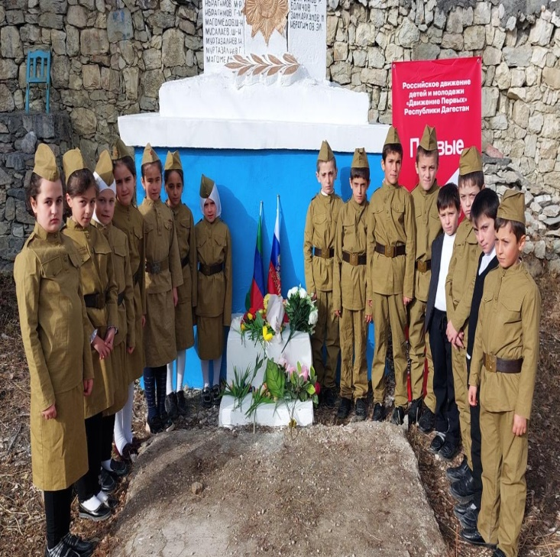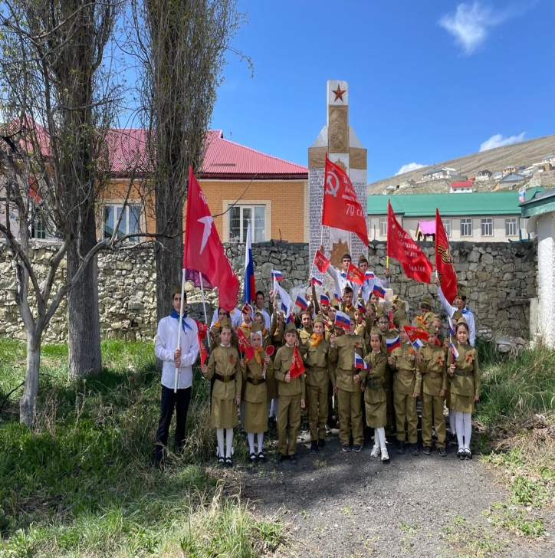

Справку составила:
заместитель директора по ВР _________ /Зайпулаева М.У./

